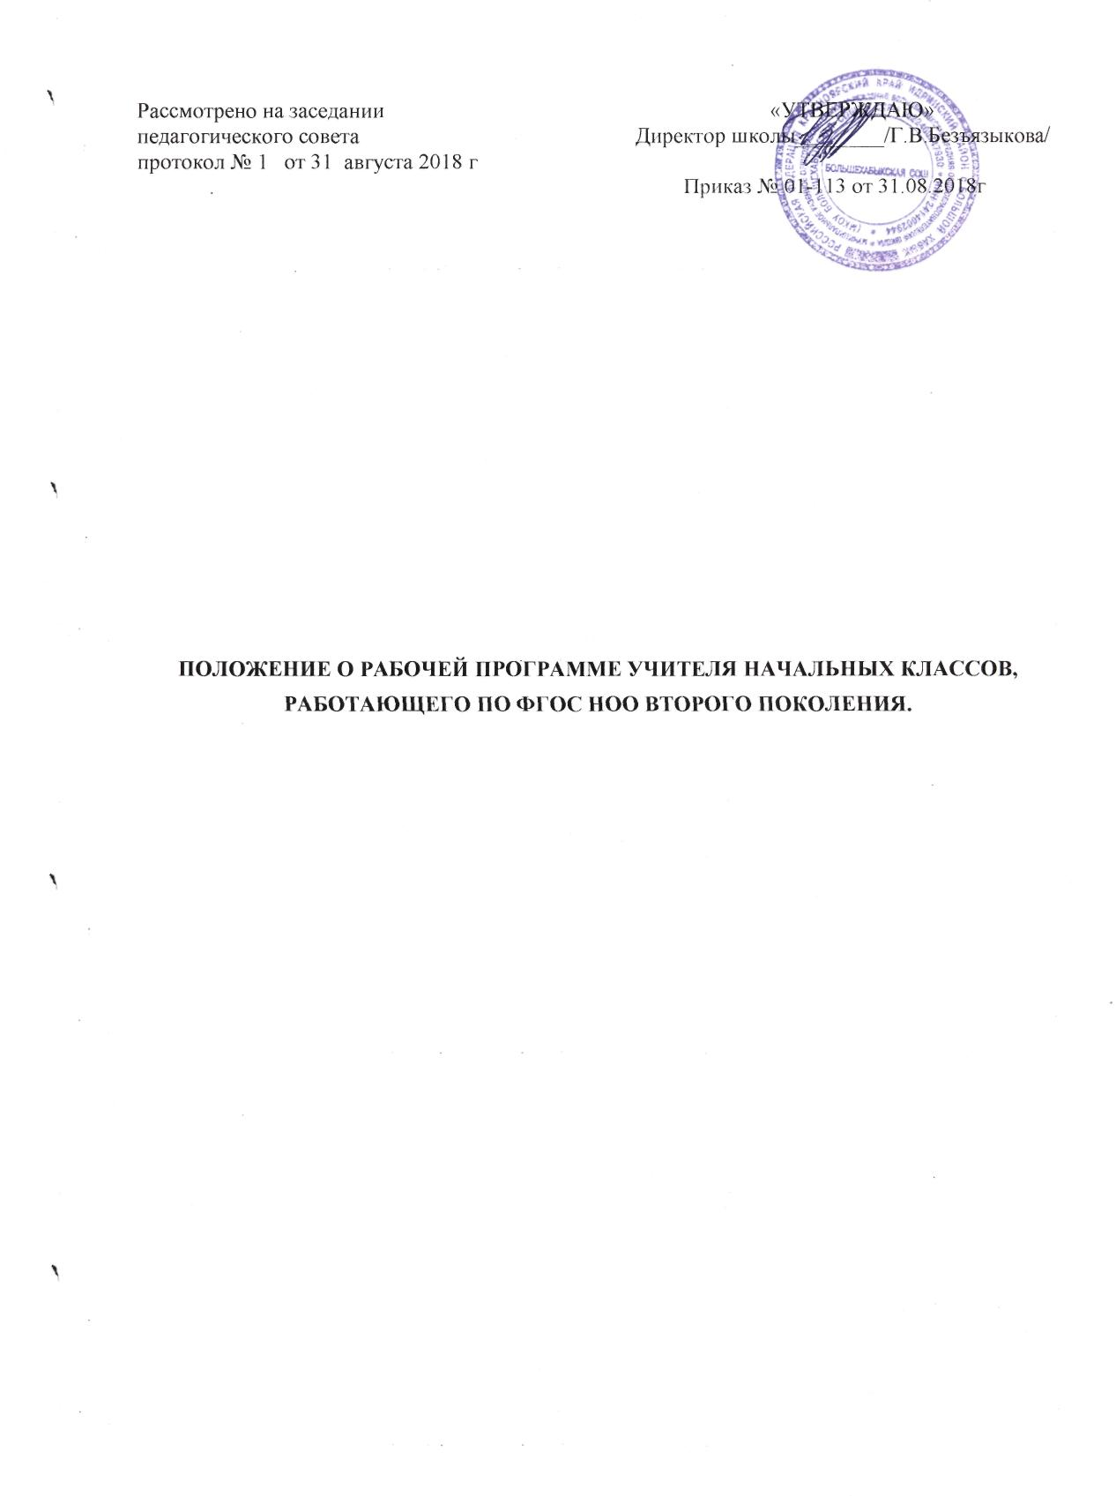
1. Общие положения

1.1. Настоящее Положение разработано в соответствии с законом Российской Федерации «Об образовании», требованиями Федерального Государственного образовательного стандарта начального общего образования, Уставом муниципального казенного общеобразовательного учреждения Большехабыкская средняя общеобразовательная школа и регламентирует порядок разработки и реализации рабочих программ педагогов.
1.2. Рабочая программа по учебному предмету – это нормативно-правовой документ, обязательный для выполнения в полном объеме, предназначенный для реализации требований ФГОС второго поколения к условиям и результату образования обучающихся начального уровня образования по конкретному предмету учебного плана общеобразовательного учреждения (далее – ОУ).
1.3. Цель рабочей программы — создание условий для планирования, организации и управления образовательным процессом по определенной учебной дисциплине (образовательной области). Программы отдельных учебных предметов должны обеспечить достижение планируемых результатов освоения основной образовательной программы начального общего образования.
Задачи программы:
- дать представление о практической реализации компонентов государственного образовательного стандарта при изучении конкретного предмета (курса);
- конкретно определить содержание, объем, порядок изучения учебной дисциплины (курса) с учетом целей, задач и особенностей учебно-воспитательного процесса образовательного учреждения и контингента обучающихся.
1.4. Функции рабочей программы:
- нормативная, то есть является документом, обязательным для выполнения в полном объеме;
- целеполагания, то есть определяет ценности и цели, ради достижения которых она введена в ту или иную образовательную область;
- определения содержания образования, то есть фиксирует состав элементов содержания, подлежащих усвоению учащимися (требования к минимуму содержания), а также степень их трудности;
- процессуальная, то есть определяет логическую последовательность усвоения элементов содержания, организационные формы и методы, средства и условия обучения;
- оценочная, то есть выявляет уровни усвоения элементов содержания, объекты контроля и критерии оценки уровня обученности учащихся.
1.5. К рабочим программам, которые в совокупности определяют содержание деятельности ОУ в рамках реализации основной образовательной программы начального общего образования, относятся:
- программы по учебным предметам;
- программы элективных курсов, курсов по выбору;
- программы факультативных занятий.

2. Разработка рабочей программы

2.1. Разработка и утверждение рабочих программ по обязательным учебным предметам, элективным и факультативным курсам, программам по организации внеурочной деятельности относится к компетенции образовательного учреждения и реализуется им самостоятельно.
2.2. Рабочая программа разрабатывается учителем (группой учителей, специалистов по данному предмету).
2.3. Рабочие программы составляются на уровень обучения.
2.4. При составлении, согласовании и утверждении рабочей программы должно быть обеспечено ее соответствие следующим документам:
  - федеральному государственному образовательному стандарту начального общего образования;
  - требованиям к результатам освоения основной образовательной программы начального общего образования;
  - программе формирования универсальных учебных действий;
  - основной образовательной программе начального общего образования;
  - примерной программе дисциплины, утвержденной Министерством образования и науки РФ (или авторской программе, прошедшей экспертизу и апробацию);
  - федеральному перечню учебников.

2.5. Рабочая программа учебного предмета может быть единой для всех работающих в данной школе учителей или индивидуальной.
2.6. Рабочая программа учебного курса, предмета, дисциплины (модуля) является основой для создания учителем календарно-тематического планирования учебного курса на каждый учебный год.
2.7. Если в примерной или авторской программе не указано распределение часов по разделам и темам, а указано только общее количество часов, учитель в рабочей программе распределяет часы по разделам и темам самостоятельно, ориентируясь на используемые учебно-методические комплекты и индивидуальные особенности обучающихся.

3. Структура, оформление и составляющие рабочей программы

3.1. Рабочая программа учебного предмета должна быть оформлена по образцу, аккуратно, без исправлений выполнена на компьютере. Текст набирается в редакторе Word шрифтом Times New Roman, кегль 12-14, межстрочный интервал одинарный, выравнивание по ширине, поля со всех сторон 1- 2 см; центровка заголовков и абзацы в тексте выполняются при помощи средств Word, листы формата А4. Таблицы вставляются непосредственно в текст.
Титульный лист считается первым, но не нумеруется, также как и листы приложения.
Календарно-тематическое планирование представляется в виде таблицы.
Список литературы строится в алфавитном порядке, с указанием полных выходных данных: города и названия издательства, года выпуска.
3.2. Рабочие программы по элективным курсам и внеурочной деятельности составляются на основе учебной литературы при отсутствии авторской программы и учебно-методического комплекта.
3.3. Структура рабочей программы
- Титульный лист.
- Пояснительная записка, в которой конкретизируются общие цели начального общего образования с учетом специфики учебного предмета, курса.
- Общую характеристику учебного предмета, курса.
- Описание места учебного предмета, курса в учебном плане.
- Описание ценностных ориентиров содержания учебного предмета.
- Личностные, метапредметные и предметные результаты освоения конкретного учебного предмета, курса.
- Содержание учебного предмета, курса.
- Тематическое планирование
- Календарно-тематическое планирование с указанием основных видов учебной деятельности обучающихся.
- Описание материально-технического обеспечения образовательного процесса.
- Приложения к программе.

3.4. Структурные элементы рабочей программы педагога

Элементы  рабочей  программы | Содержание элементов рабочей программы
Титульный лист | - Приложение к ООП НОО МКОУ Большехабыкской СОШ ;  - название учебного курса, для изучения которого написана программа;  - указание уровня, на котором реализуется программа;
Пояснительная  записка | - особенность по отношению к ФГОС НОО  - концепция (основная идея) программы;  - обоснованность (актуальность, новизна, значимость);  - указывается, в какую образовательную область входит данный учебный предмет;  - кратко формулируются общие цели учебного предмета для уровня обучения;
Общая характеристика учебного предмета, курса | указывается примерная или авторская программа, на основе которой разработана рабочая программа (издательство, год издания).  конкретизируются общие цели и задачи начального общего образования с учетом специфики учебного предмета, курса  - общая характеристика учебного процесса: основные технологии, методы, формы обучения и режим занятий;
Описание места учебного предмета, курса в учебном плане | К какой образовательной области относится, в течение какого времени изучается, за счет каких часов реализуется, недельное и годовое кол-во часов
Описание ценностных ориентиров содержания учебного предмета
Личностные, метапредметные и предметные результаты освоения конкретного учебного предмета, курса | Требования к уровню подготовки учащихся, обучающихся по данной программе. Личностные, метапредметные и предметные результаты освоения конкретного учебного предмета, курса в соответствии с требованиями ФГОС и авторской программы конкретизируются для каждого класса; могут быть дифференцированы по уровням  Требования к подготовке учащихся по предмету в полном объеме совпадают с требованиями ФГОС и примерной (авторской) программой по предмету или примерными учебными программами (для интегрированного курса).  Требования задаются в деятельностной форме (что в результате изучения учебного предмета учащиеся должны знать, уметь, использовать в практической деятельности и повседневной жизни).
Содержание тем учебного курса | - перечень и название раздела и тем курса;  - содержание учебной темы:  -основные изучаемые вопросы;  -практические и лабораторные работы, творческие и практические задания, экскурсии и другие формы занятий, используемые при обучении;
Учебно-тематический план | - перечень разделов, тем и последовательность их изучения;  - количество часов на изучение каждого раздела и каждой темы;
Календарно-тематическое планирование с указанием основных видов учебной деятельности обучающихся | - перечень разделов, тем и последовательность их изучения;  - количество часов на изучение каждого раздела и каждой темы;  - темы отдельных уроков и учебные материалы к ним  - вид занятий (теоретические или практические, количество часов);  - указание на виды деятельности учащихся  - Конкретизируются формы и методы контроля;
Учебно-методическое обеспечение | Перечень компонентов учебно-методического комплекса, обеспечивающего реализацию рабочей программы: Базовый учебник Дополнительная литература для учителя и учащихся,  Перечень Интернет ресурсов и других электронных информационных источников и др.
Приложения к программе | - оценочные материалы

4. Рассмотрение и утверждение рабочей программы

4.1 Рабочая программа является приложением к ООП ООО

4.2. Рабочая программа анализируется руководителем МО начальных классов или заместителем директора по УВР на предмет соответствия программы учебному плану общеобразовательного учреждения и требованиям государственного образовательного стандарта;

4.3 Все изменения, дополнения, вносимые педагогом в рабочую программу в течение учебного года, должны быть согласованы с заместителем директора по учебно-воспитательной работе.

Данное Положение вступает в силу со дня его утверждения. Срок действия не ограничен (или до момента введения нового Положения).

